关于周凌枫赴美国乔治·华盛顿大学的出访报告

一、出访任务基本情况
应Denver Brunsman教授邀请，本人周凌枫于2024年1月17日至2024年7月17日前往乔治·华盛顿大学访学研修。出访目的为访学研修。出境时间和地点：2024年1月17日，上海，回境时间和地点：2024年7月17日，上海。
二、出访任务完成
（1）访问单位介绍：乔治·华盛顿大学（George Washington University）是按乔治·华盛顿遗愿，于1821年建立于美国首都华盛顿的一所名校，因地处全国政治中心，其政府管理、公共政策、国际关系等专业尤为突出。历史系设有乔治·华盛顿研究的专职教席，开设有乔治·华盛顿专题课程。
（2）交流或访问情况：我于访学期间利用乔治·华盛顿大学图书馆，以及美国国会图书馆、乔治敦（Georgetown）大学图书馆等资源，收集了大量乔治·华盛顿研究资料，以及相关的美国革命史及传记研究资料。访学期间，我旁听了历史系、东亚系及国际事务学院多门课程，如美国历史（自1877年）、20世纪中国文学等。乔治·华盛顿专题课程每年开设于秋季学期，我未能赶上。不过我参与了弗农山农基金会举办的华盛顿教师学院（George Washington Teacher Institute）课程班，听取了一系列以华盛顿研究为主题的课程。我还参与了历史系春季系列研讨会（History Department Spring Colloquium），艾略特国际事务学院的中国年会（the Annual China Conference）等多项学术交流活动。访学期间，我还赴弗吉尼亚州、宾夕法尼亚州等地，参观考察了弗农山庄（华盛顿庄园）、华盛顿出生地、渡口农场（华盛顿成长地）、必需堡垒（华盛顿战斗旧址）、费城总统府邸旧址等人文历史场所，并赴弗吉尼亚大学，威斯康星大学等地访问有关专家学者。
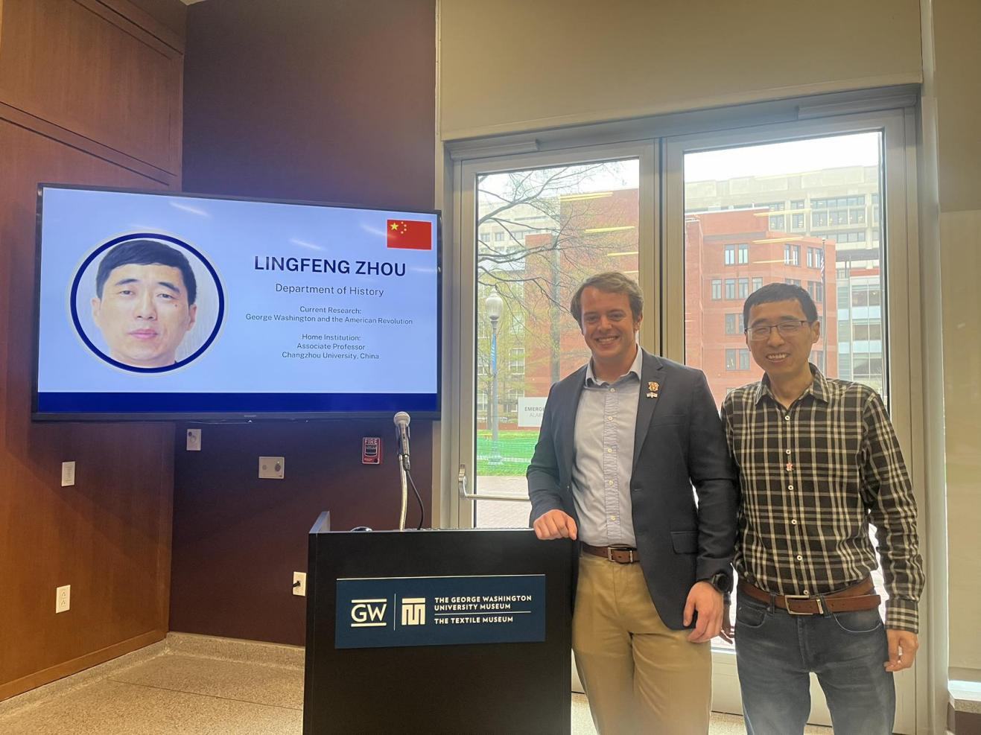
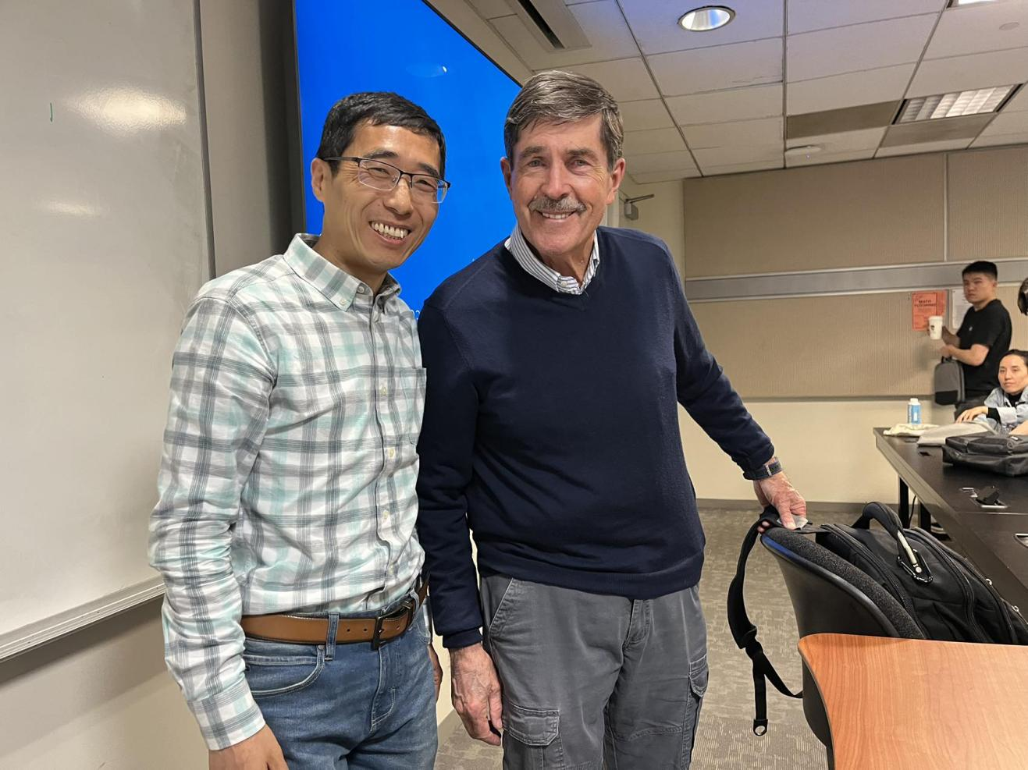
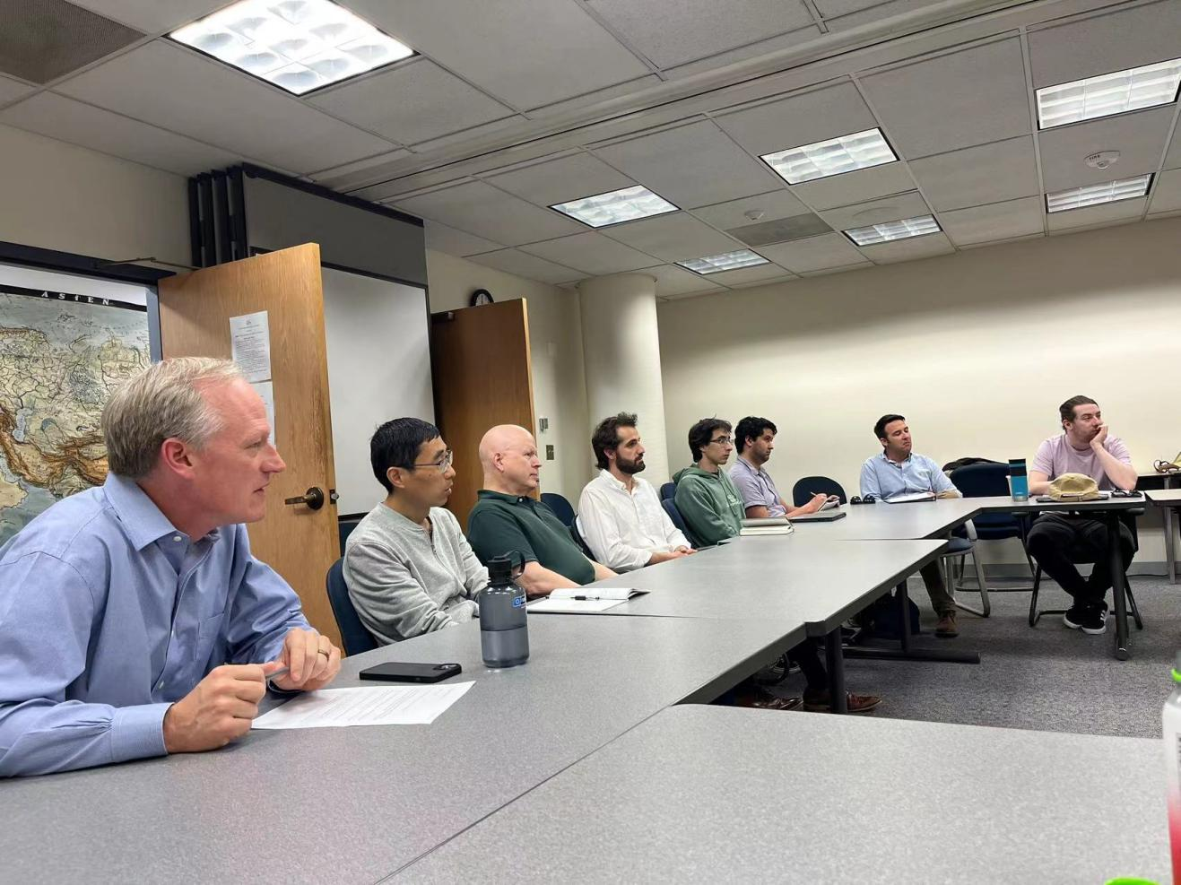
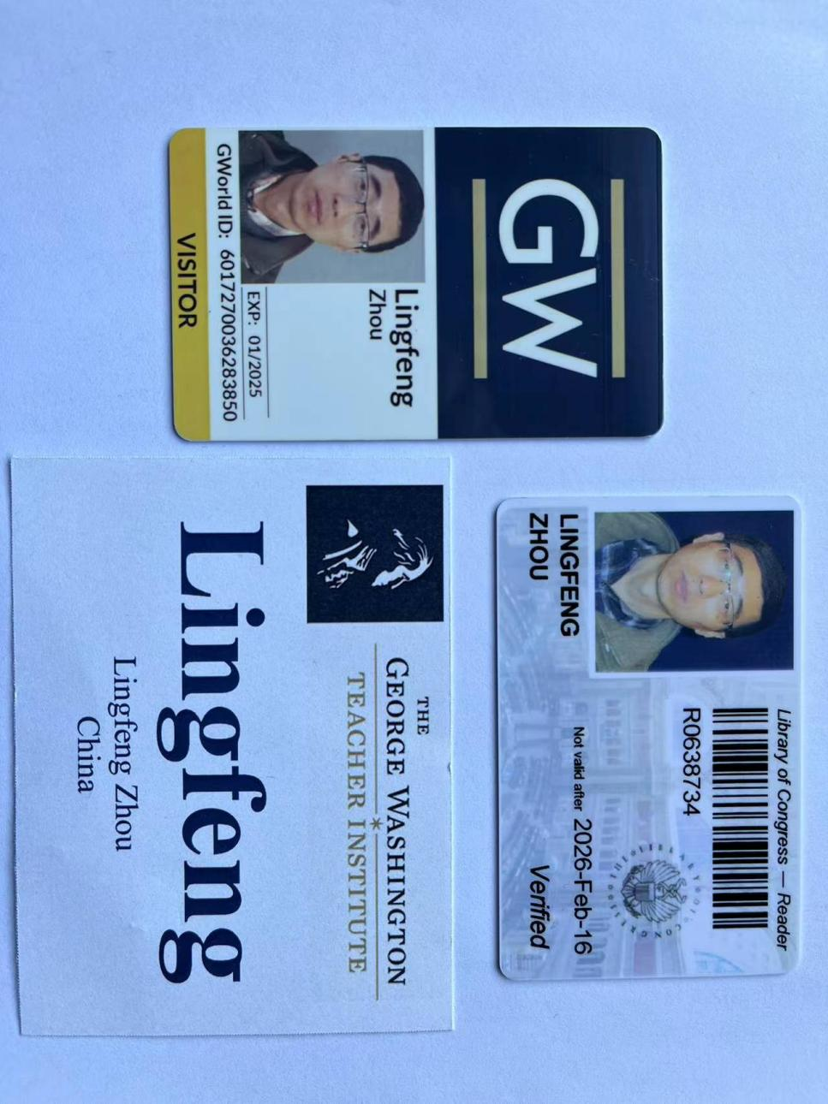
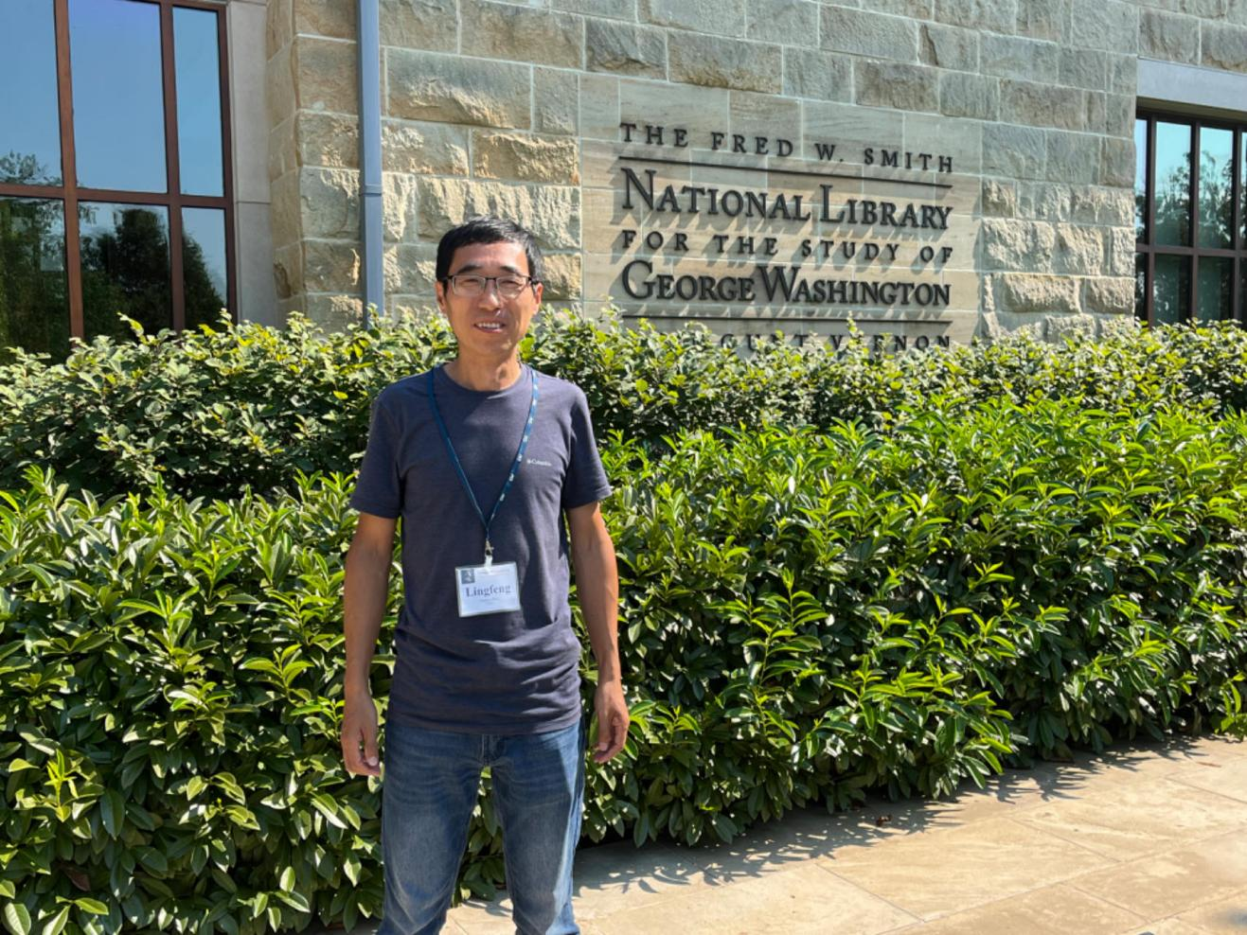

（3）收获和体会：通过半年访学研修，我收集了大量研究资料，参与了多种课程及学术交流活动，参访了多处与华盛顿生平活动有关的历史场所，这些都扩大了我的学术视野，丰富了我对研究对象的认知。以上访学研修活动，为我今后的研究工作，搭建了更高的平台。
三、任务完成情况对比
对照请示件中明确的出访任务和完成情况，周凌枫按时足额完成了出访乔治·华盛顿大学的任务。具体为：收集资料、学术交流、实地调研考察等。
四、后续跟进设想与建议
通过此访，出访人员总结了任务完成情况。下一步计划：撰写与修改若干华盛顿传记研究方面的论文，完成国家社科项目《19世纪以来的美国华盛顿传记研究》。
五、外方主要交流人员信息
姓名 | 单 位 | 职务/职称 | 研究方向 | 邮箱
Denver Brunsman | 乔治·华盛顿大学历史系 | 历史系主任/教授 | 乔治·华盛顿，美国革命史 | brusman@email.gwu.edu
David Silverman | 乔治·华盛顿大学历史系 | 教授 | 美国革命史 | djsilver@gwu.deu

